КИЇВСЬКИЙ НАЦІОНАЛЬНИЙ УНІВЕРСИТЕТ
ІМЕНІ ТАРАСА ШЕВЧЕНКА
ФАКУЛЬТЕТ ІНФОРМАЦІЙНИХ ТЕХНОЛОГІЙ
Кафедра інтелектуальних технологій

Лабораторна робота №6
з дисципліни «Інтелектуальний аналіз даних»
Тема роботи: «Кластеризація. Алгоритм ієрархічної кластеризації»
Варіант №5

Виконала:
студентка групи АнД-31
Радоманова С. П.

Перевірив:
Чолишкіна О.Г.

Київ – 2025
Мета роботи:
Вивчення алгоритму ієрархічної кластеризації. Мова Python.
Їєрархічна кластеризація створює ієрархічну або деревоподібну структуру, яка називається дендрограмою. Вона дозволяє визначити оптимальну кількість кластерів шляхом візуального аналізу результатів. Цей метод часто застосовується, коли немає попередніх знань про кількість кластерів у даних.
В роботі будемо використовувати кластеризацію з використанням різних методів, а саме: complete, average, single, ward.
1. Single-link — об’єднуються два кластери з найменшою відстанню між будь-якими двома представниками.
2. Complete-link — об’єднуються два кластери з найменшою відстанню між двома найбільш віддаленими представникам
3. Average linkage – обирається середнє значення попарних відстаней між точками;
4. Ward - в якості відстані між кластерами береться приріст суми квадратів відстаней до центрів кластерів, отриманий в результаті їх об'єднання
Для першого приклада беремо датасет load_wine
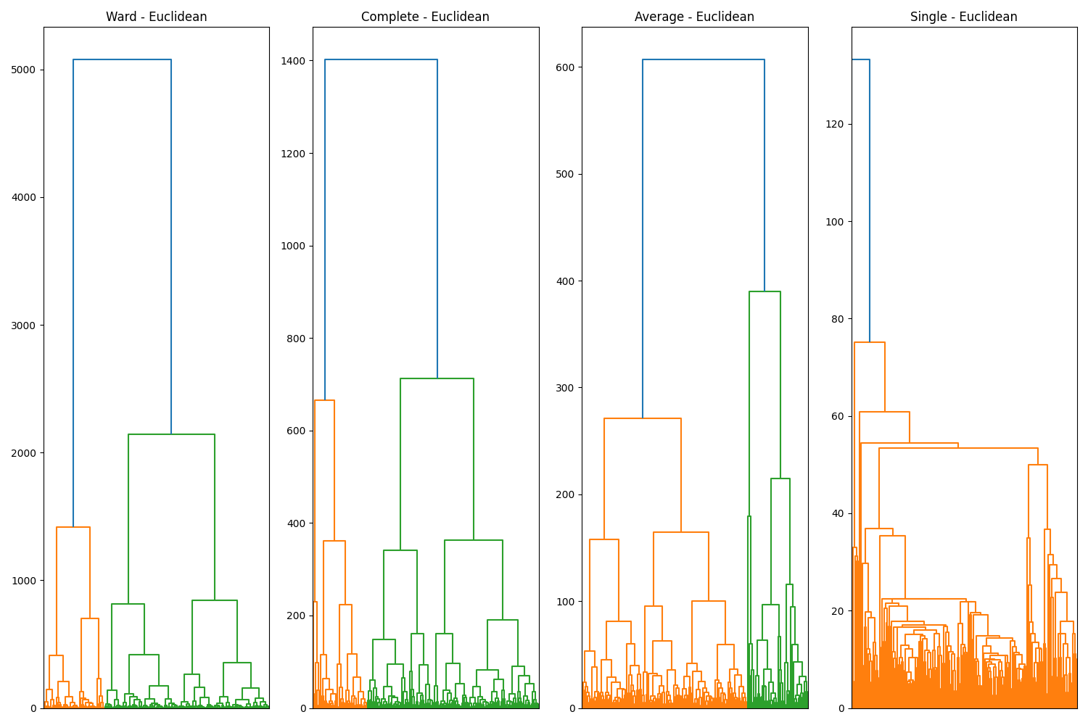
Тут загально бачимо як працює алгоритм і як виглядають дендрограми з різними методами.
Метод Ward формує найчіткіше розділені кластери з великою відстанню між групами, це свідчить про добре виявлену структуру даних. Complete linkage також дає досить чітке групування, але кластери виходять більш збалансованими за розміром. Average linkage показує плавніше злиття кластерів, отже, різниця між групами менш виражена. Натомість Single linkage утворює витягнуту структуру з численними дрібними кластерами, що вказує на «ланцюговий ефект» і меншу стійкість цього методу. Загалом, найкращу якість кластеризації демонструють методи Ward і Complete.
Проведемо кластеризацію вже для власного датасету з минулої роботи – Spotify-2000.
Для цього колонки з жанрами ми кодуємо і обираємо числові колонки, що лишились.
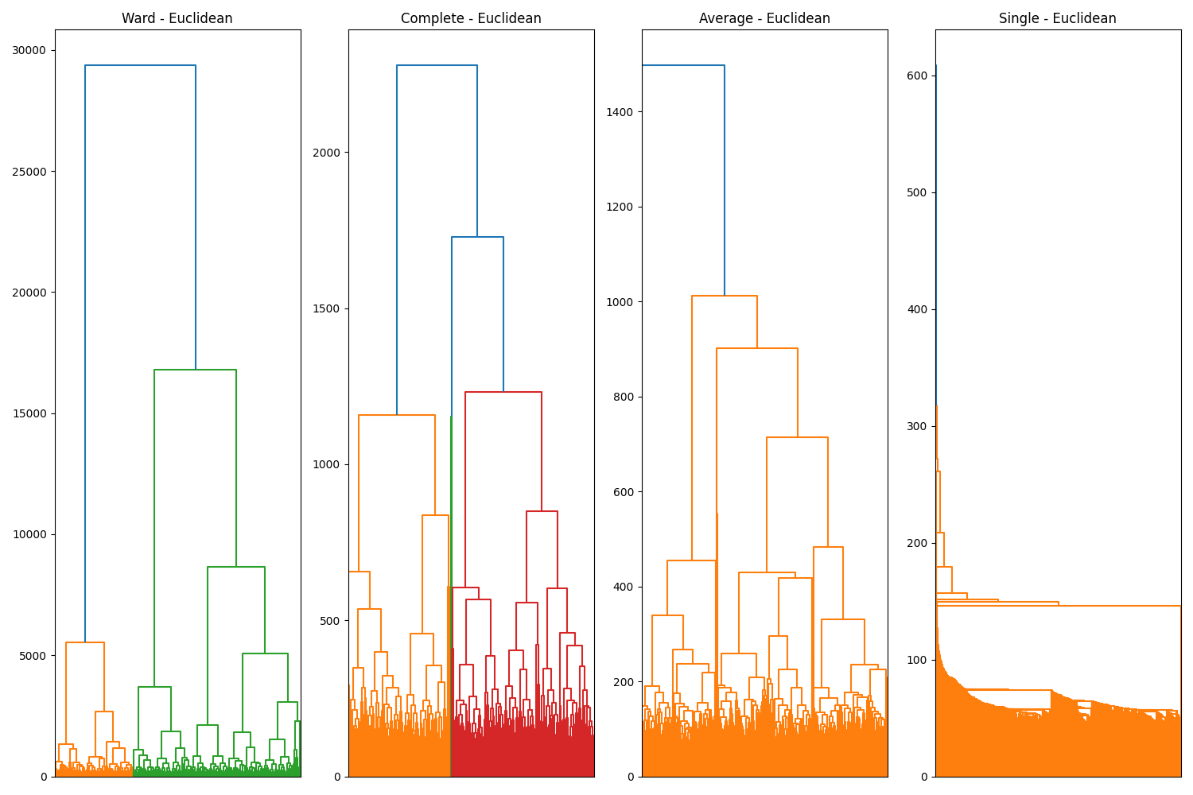
Метод Ward формує кластери шляхом мінімізації внутрішньокластерної дисперсії. На графіку видно, що цей метод створює декілька добре збалансованих великих кластерів із чітко вираженими відстанями між ними. Це означає, що дані мають певну структуру, яку Ward добре виявляє.
Метод Complete linkage (повного зв’язку) з’єднує кластери за максимальною відстанню між точками. Результат - більш "розтягнуті" кластери, де помітна чітка ієрархічна структура, але відстані між кластерами більші, ніж у Ward. Такий підхід формує щільні групи.
Метод Average linkage (середнього зв’язку) показує більш плавне злиття кластерів - гілки дендрограми мають рівномірну висоту. Це свідчить про те, що дані не мають різко виражених груп, і кластери формуються поступово.
Метод Single linkage (найближчого сусіда) показує «ланцюговий ефект»: багато точок приєднуються послідовно з дуже малими відстанями, утворюючи довгі тонкі гілки. Це свідчить про низьку стійкість кластерів і схильність цього методу до злиття далеких точок через посередні елементи.
Як помітно і в минулому прикладі, методи Ward і Complete linkage виявили найбільш структуровані кластери та краще підходять для візуального аналізу таких даних, тоді як Single linkage є менш надійним через схильність до витягнутих кластерів.
Висновки:Під час виконання лабораторної роботи було досліджено алгоритм ієрархічної кластеризації та проаналізовано роботу чотирьох основних методів об'єднання кластерів. На основі проведених експериментів можна зробити висновок, що метод Ward демонструє найкращу якість кластеризації, формуючи чітко розділені та збалансовані кластери. Метод Complete linkage також показує хороші результати, створюючи щільні групи з вираженою структурою. Натомість методи Average та Single linkage виявилися менш ефективними через плавне злиття кластерів та схильність до "ланцюгового ефекту" відповідно. Отже, вибір оптимального методу ієрархічної кластеризації суттєво залежить від характеру даних та цілей аналізу.

